Der Bus
Aufgabe:
Eine Gruppe von Menschen fährt in diesem Bus.
Entscheide dich zunächst dafür, welche Art von Gruppe (z.B.: eine Musikband, eine Polizeieinheit, eine Gruppe von Hippies, eine Zirkustruppe, Fußball-Team,…) mit deinem Bus fahren soll. Gestalte den Bus dann passend zur ausgewählten Gruppe mit Holz-Buntstiften. Die Zeichnung soll möglichst echt aussehen (kein Comic-Stil). Arbeite bitte sorgfältig und male mit den Buntstiften die Flächen bis zum Rand hin aus.
Vorgehensweise:
Übertrage zunächst den Bus von der Zeichen-Vorlage M1 mit Bleistift auf ein Din-A3 Papier, so dass er das ganze Blatt ausfüllt und zeichne dann folgende Elemente ins Bild:
1. Karosserie:
Gestalte das Äußere des Busses passend zu deiner Gruppe.
(bei einem Fußball-Team-Bus z.B. mit dem Wappen des Clubs, mit Fußbällen – gerne auch als Graffiti,…)

2. Die Mitfahrer:
Durch die Fenster des Busses sollen die Mitglieder der Gruppe sichtbar sein.
(bei einem Zirkusbus z.B. ein Elefant, der den Rüssel aus dem Fenster streckt, ein Clown in bunten Klamotten, der winkt,…)

3. Das Gepäck:
Oben auf dem Bus sollte das Gepäck der Gruppe verladen sein.
(bei dem Bus einer Musikband also z.B. die Instrumentenkoffer, Schlagzeug-Utensilien,…)

4. Die Umgebung:
Gestalte die Umgebung passend zu deiner ausgewählten Gruppe.
(ein Hippie-Bus fährt vielleicht durch eine Blumenwiese,…)

Kriterien:
- Originalität/ Gesamteindruck
- Realitätsnähe
- Handwerkliche Qualität

Materialien: Din A3-Papier, Bleistifte, Holz-Buntstifte

Zeitumfang: 3 Doppelstunden

Abgabetermin: 00.00.2020 per Mail an:
M1

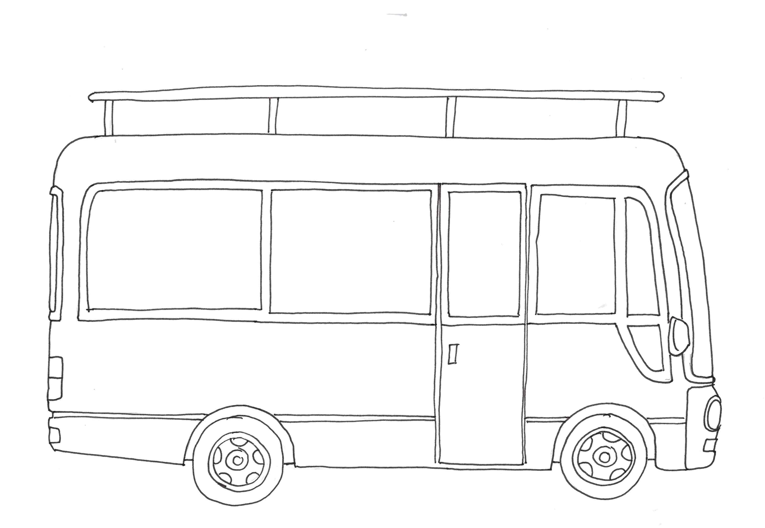

Bildbeispiele - Der Bus

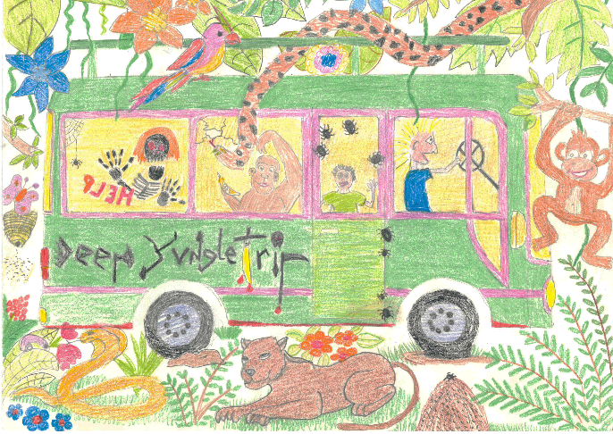

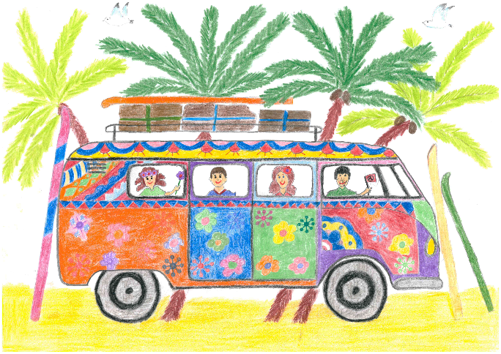

Arbeiten von Schülerinnen und Schülern des FSG-Fellbach

